**Операційні системи та їх безпека. Домашнє завдання**

1. **Створення нового користувача з ім'ям "TestUser" з паролем "TestPassword123". Призначте цьому користувачеві обмежені права(скріншот)**

Для більш простого виконання задачі у панелі керування була винесена програма «Панель керування»

Скріншоти йдуть по черзі виконання кроків.

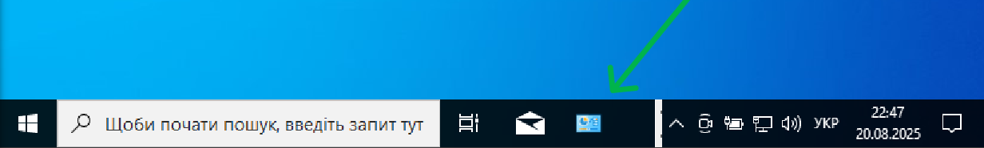

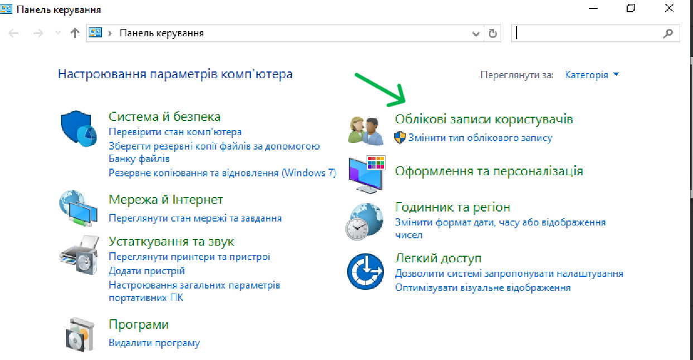

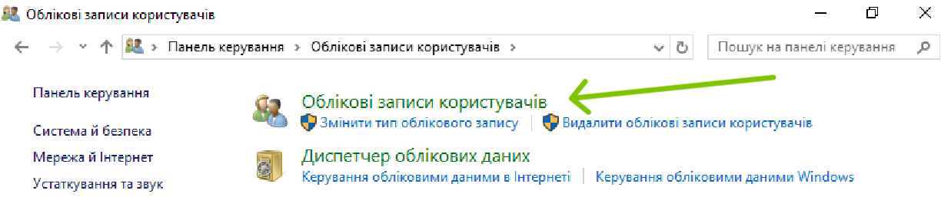

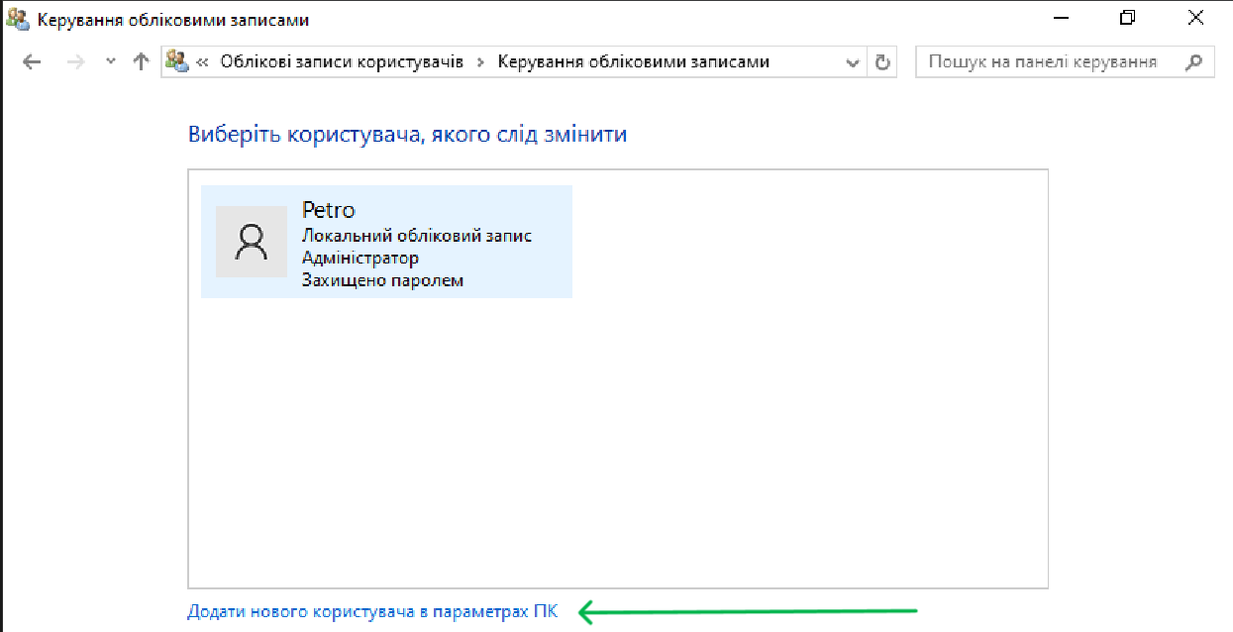

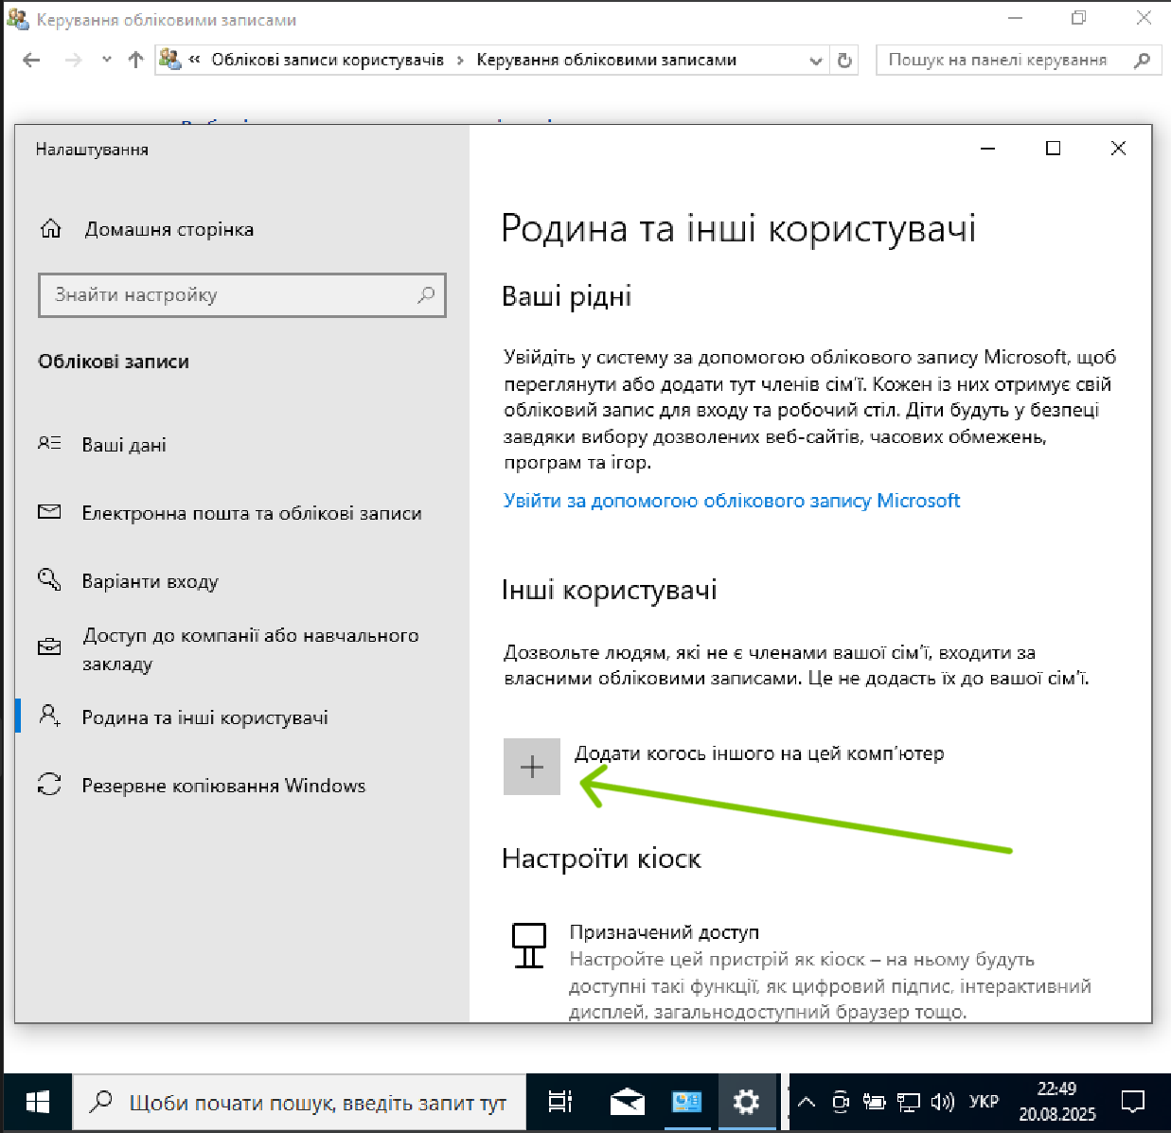

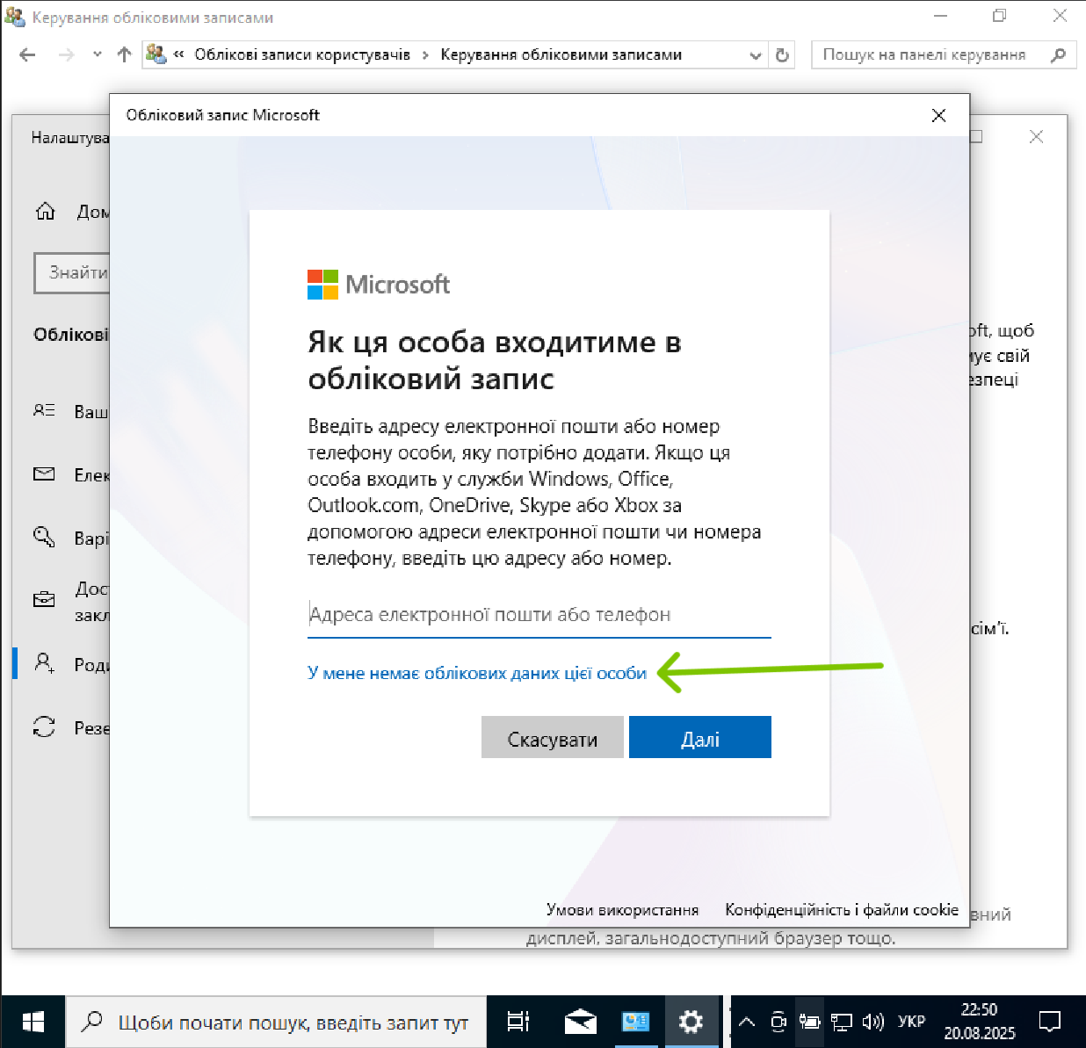

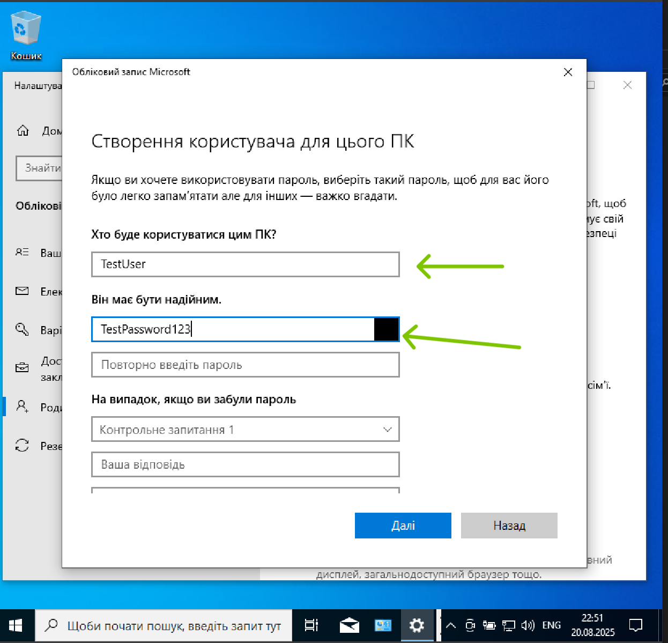

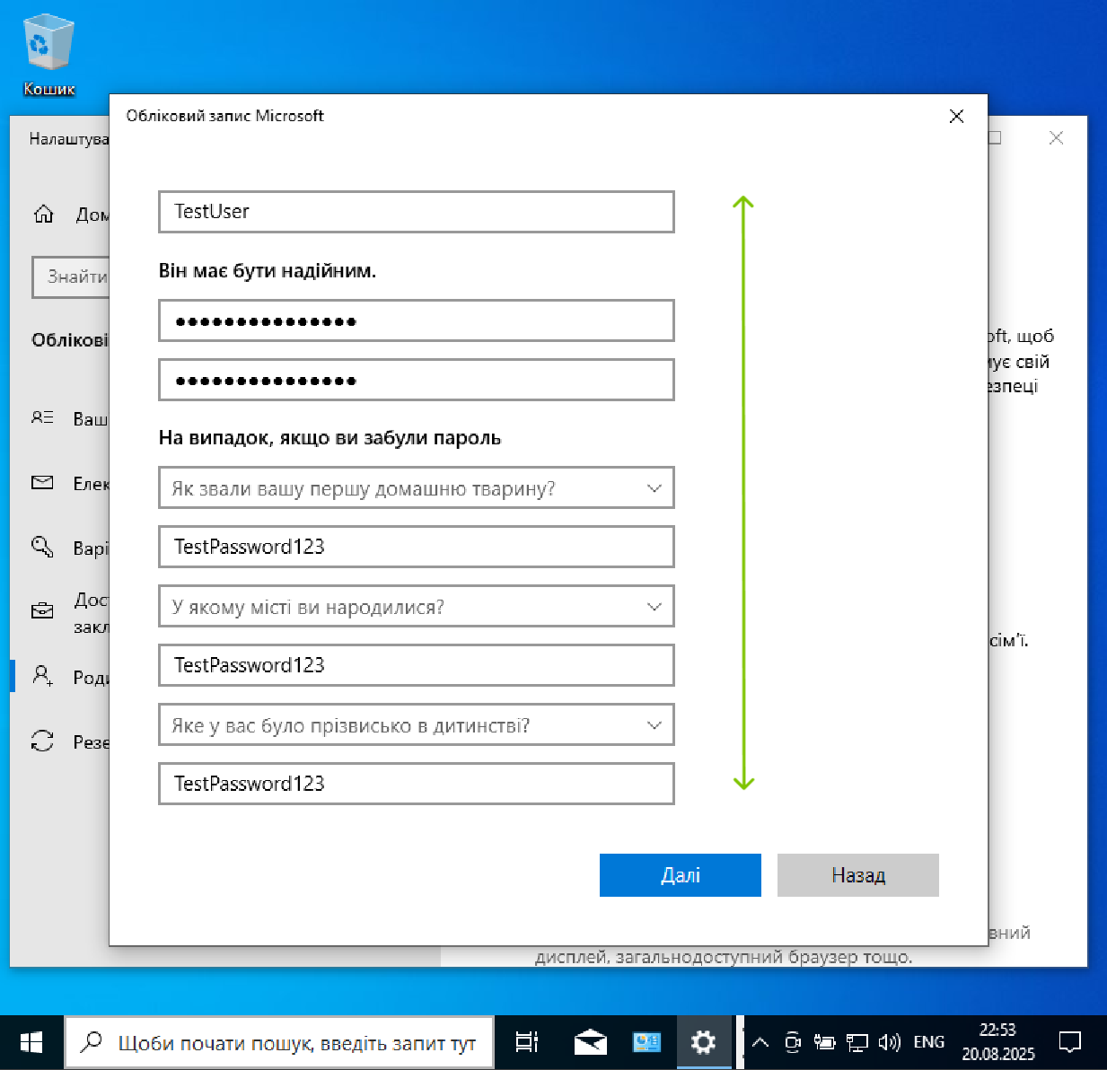

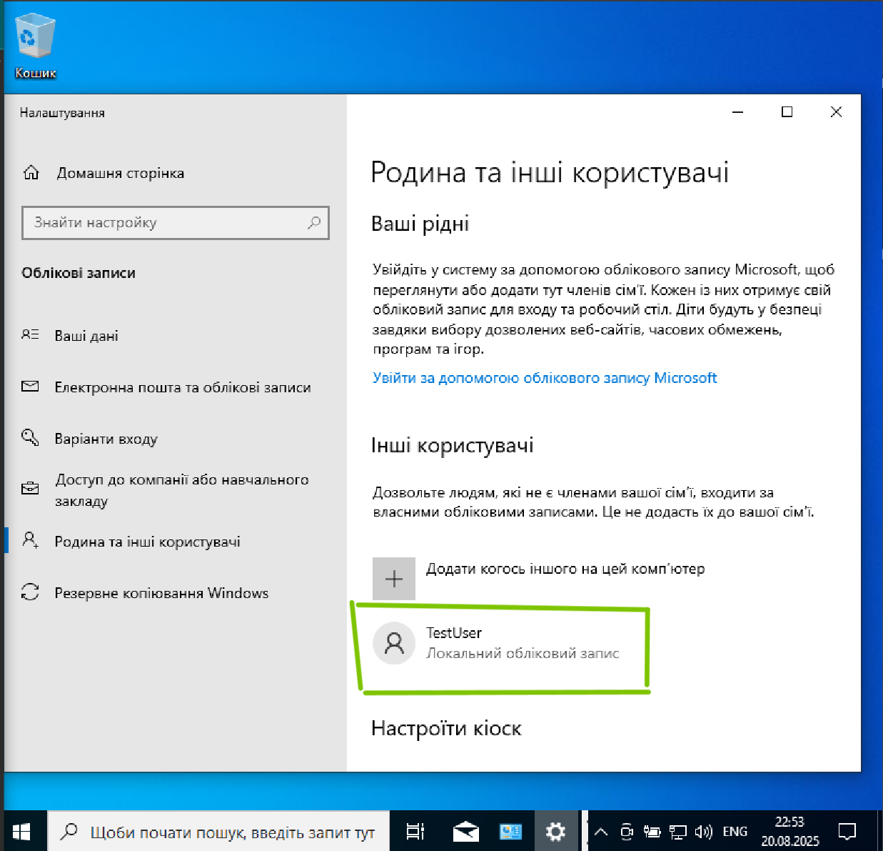

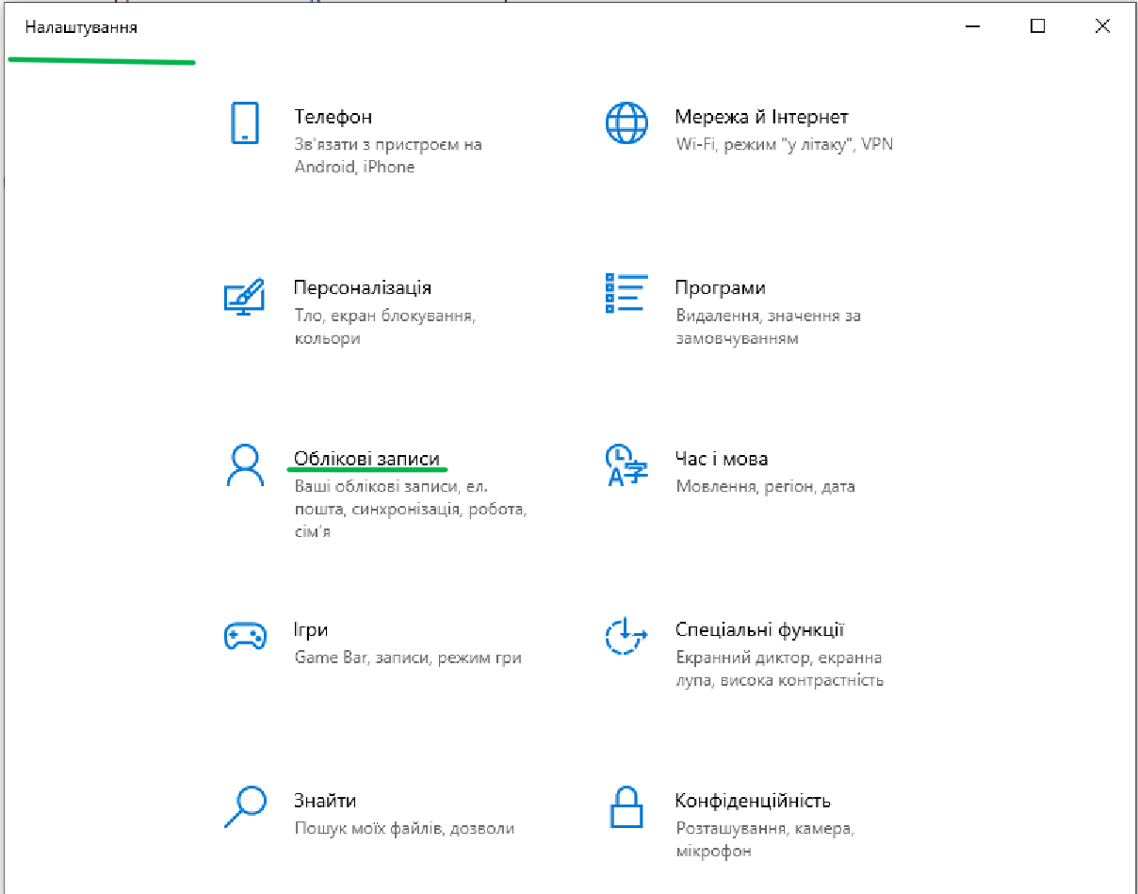



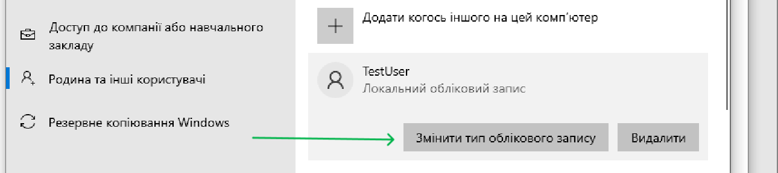

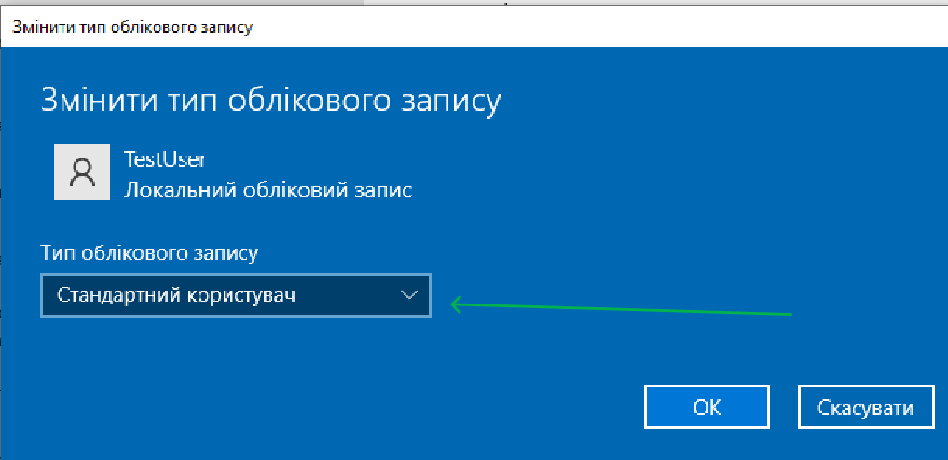

**\*\*\* Стандартні користувачі не мають прав адміністратора. \*\*\***

!Існують більш короткі шляхи створення корстувача, завдяки оновленням ОС!

1. **Створіть нову папку з назвою "TestFolder" на робочому столі. Надайте доступ тільки на читання для користувача "TestUser", який був створений в першому кроці(Скріншот)**

* При створенні папки на робочому столі доступ до неї буде тільки у того хто є власником цього робочого столу. тому папку треба переносити на диск «С»

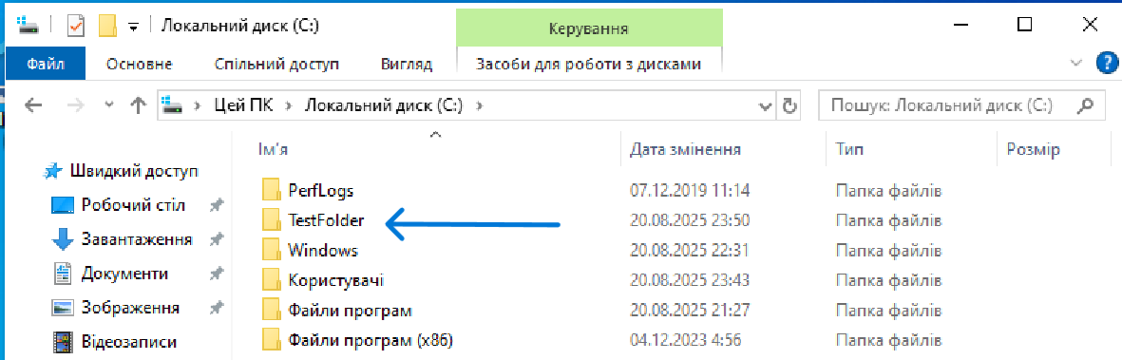

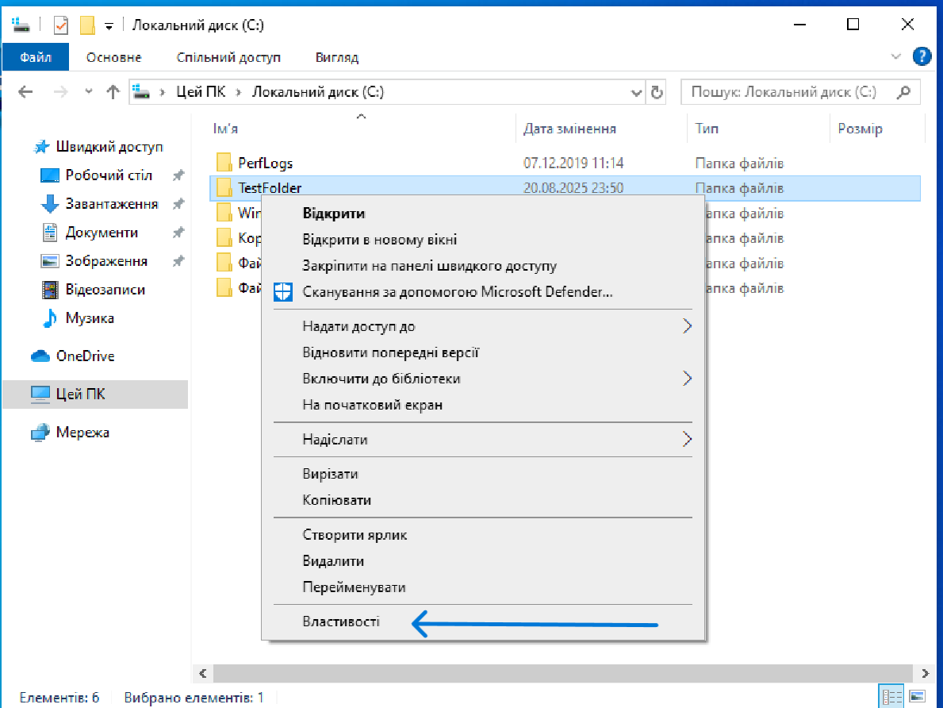

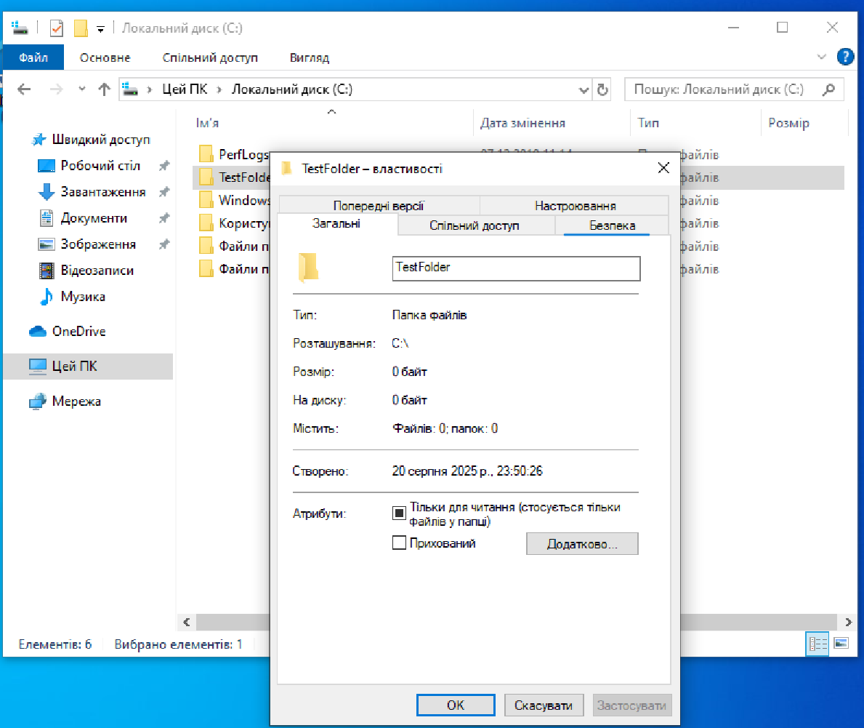

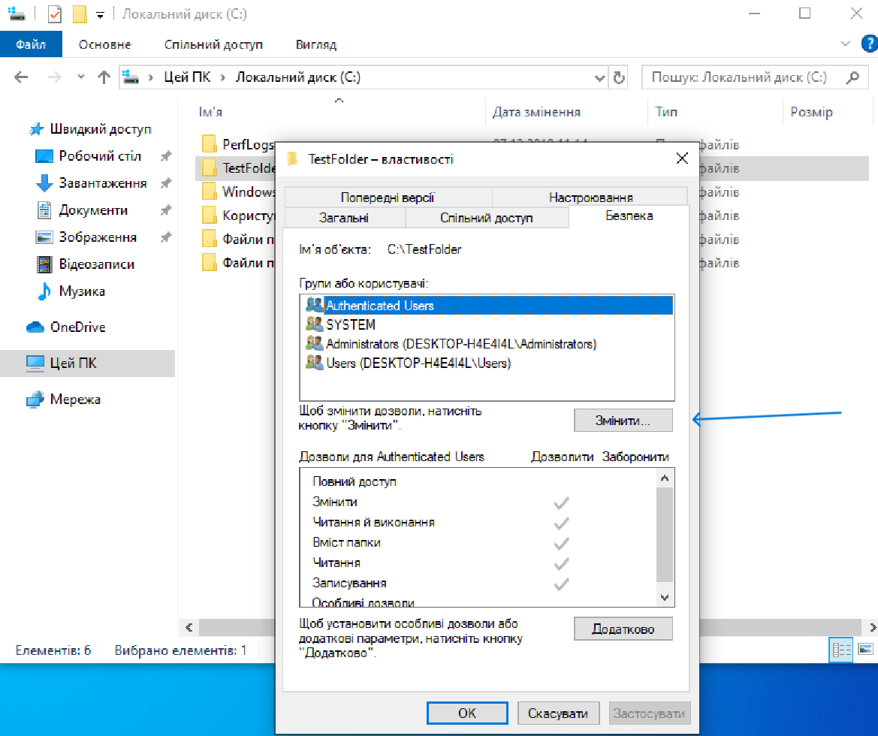

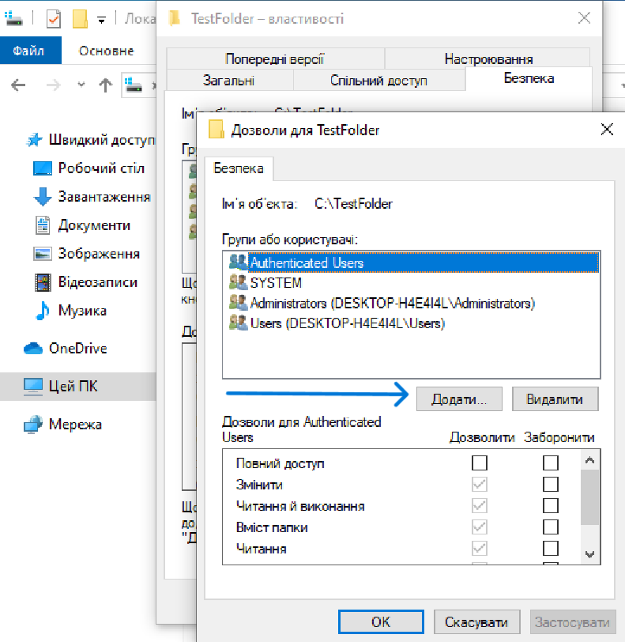

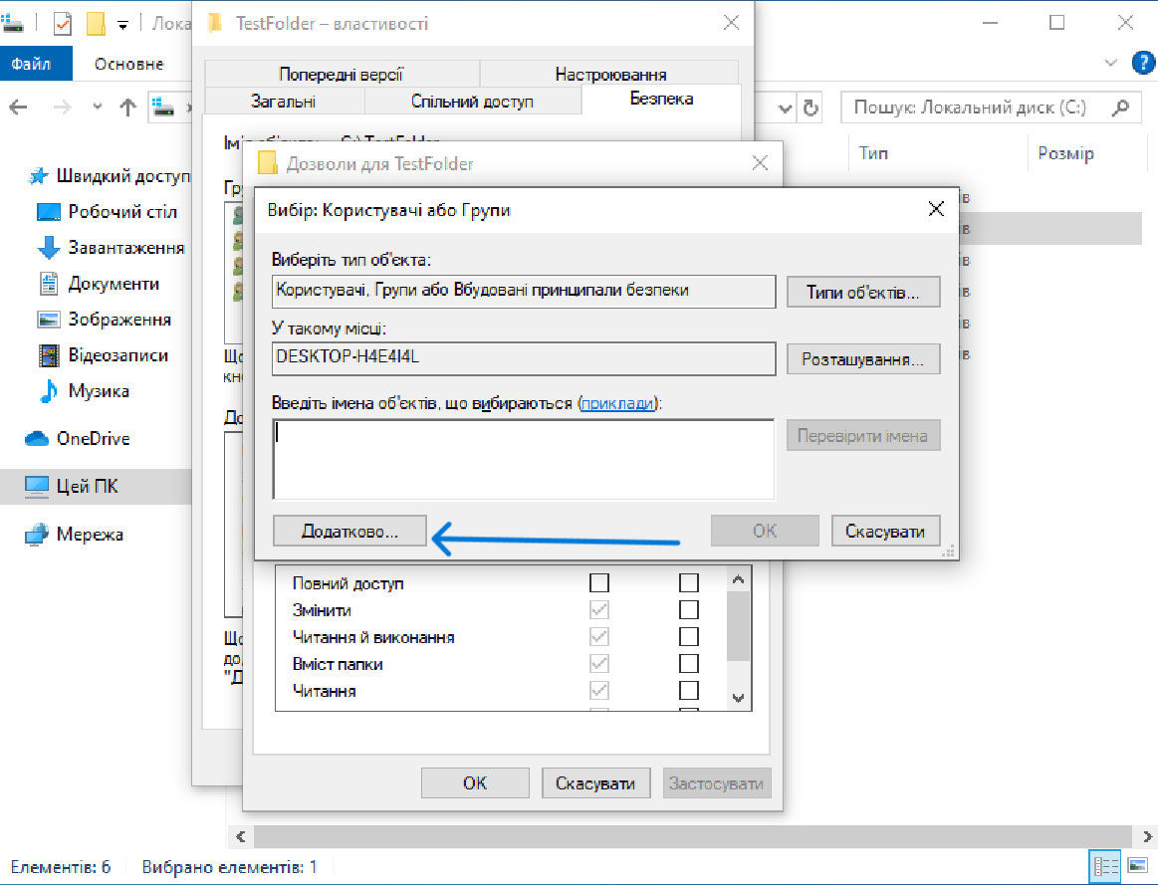

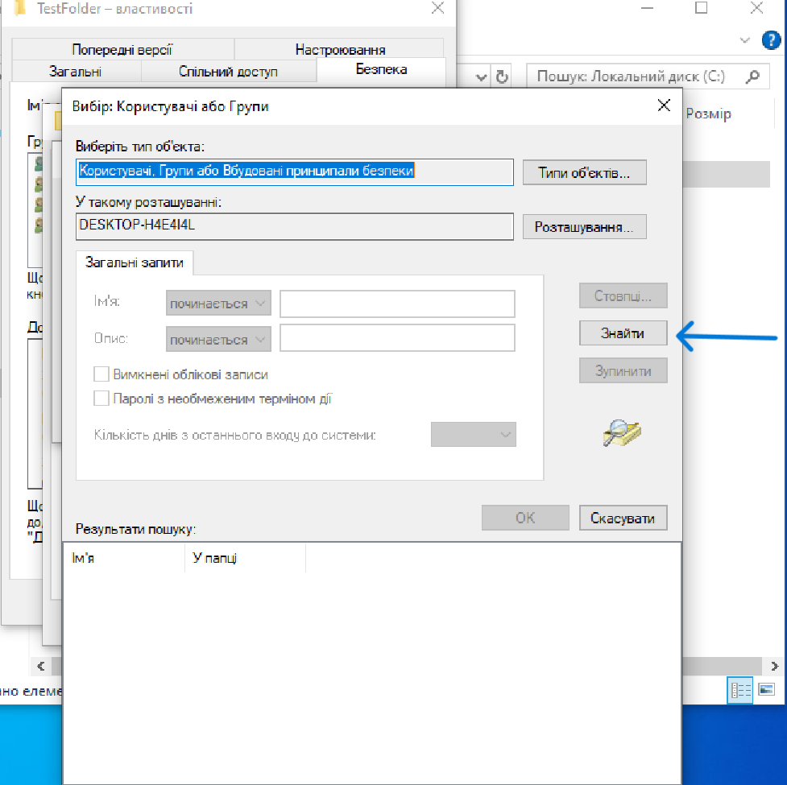

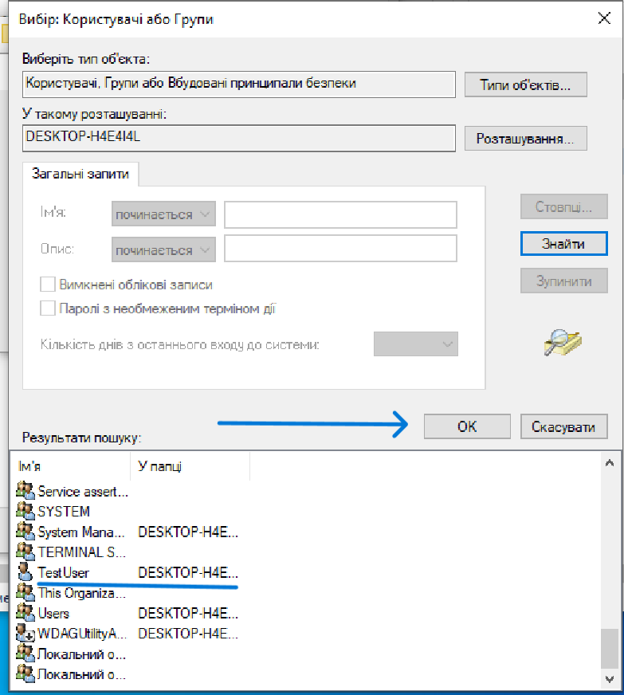

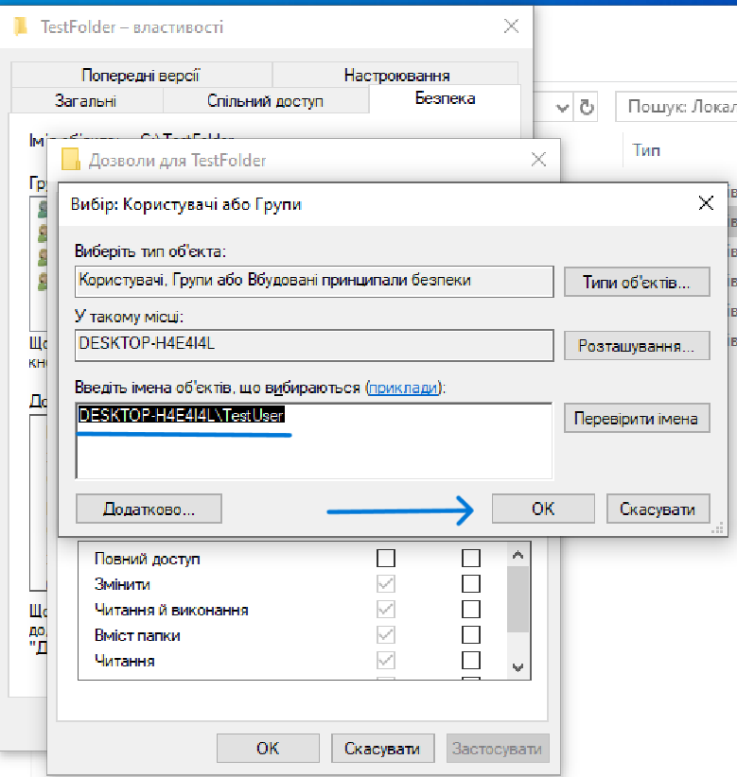

Що до дозволу, то саме в такому варіанті в мене відпрацювало:

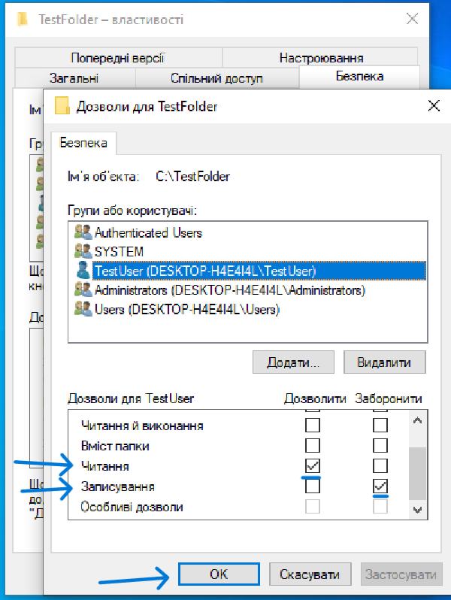

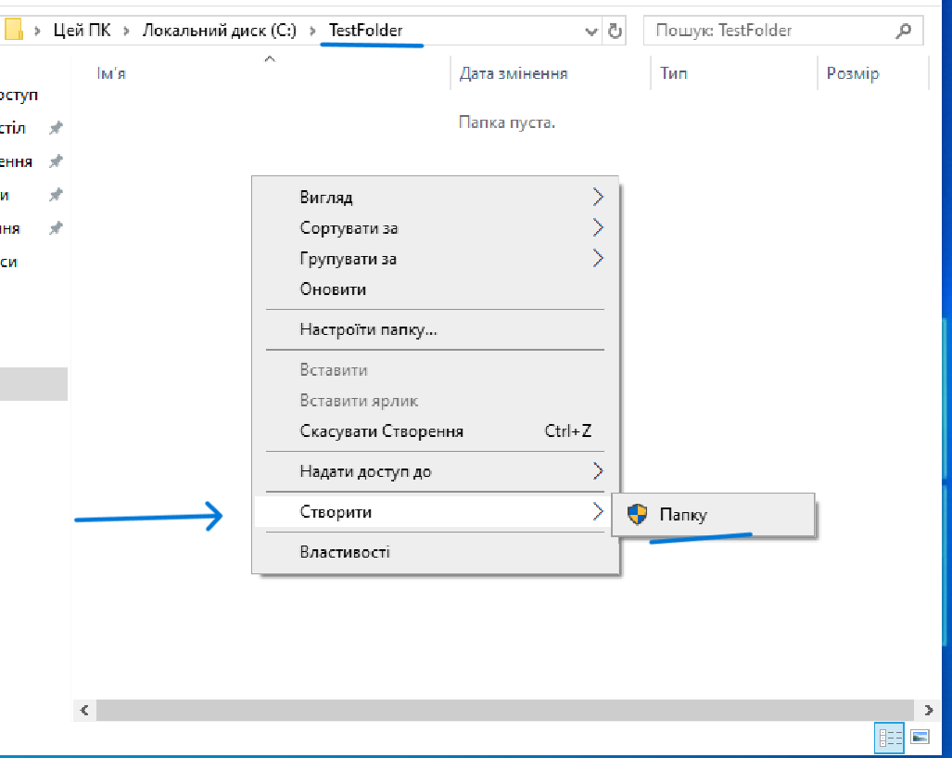

1. Зміна налаштувань логування: Увімкніть реєстрацію подій входу користувачів із помилковими паролями. Перевірте журнали подій, щоб переконатися, що реєстрація подій була успішно ввімкнен.

Як і раніше скористуємося перенесеною у Панель Завдань, Панеллю Kурування виберемо Система й безпека 🡪 Адміністрування 🡪 Local Security Policy 🡪 Local Policy 🡪 Audit Policy:

Далі виберемо Audit Logon events та встановимо позначки на Success та Falure.

Ті самі дії повторимо з Audit accounts events.

**Відображення шукаємо подію 4625 (Failed logon) відповідно до задачі.**



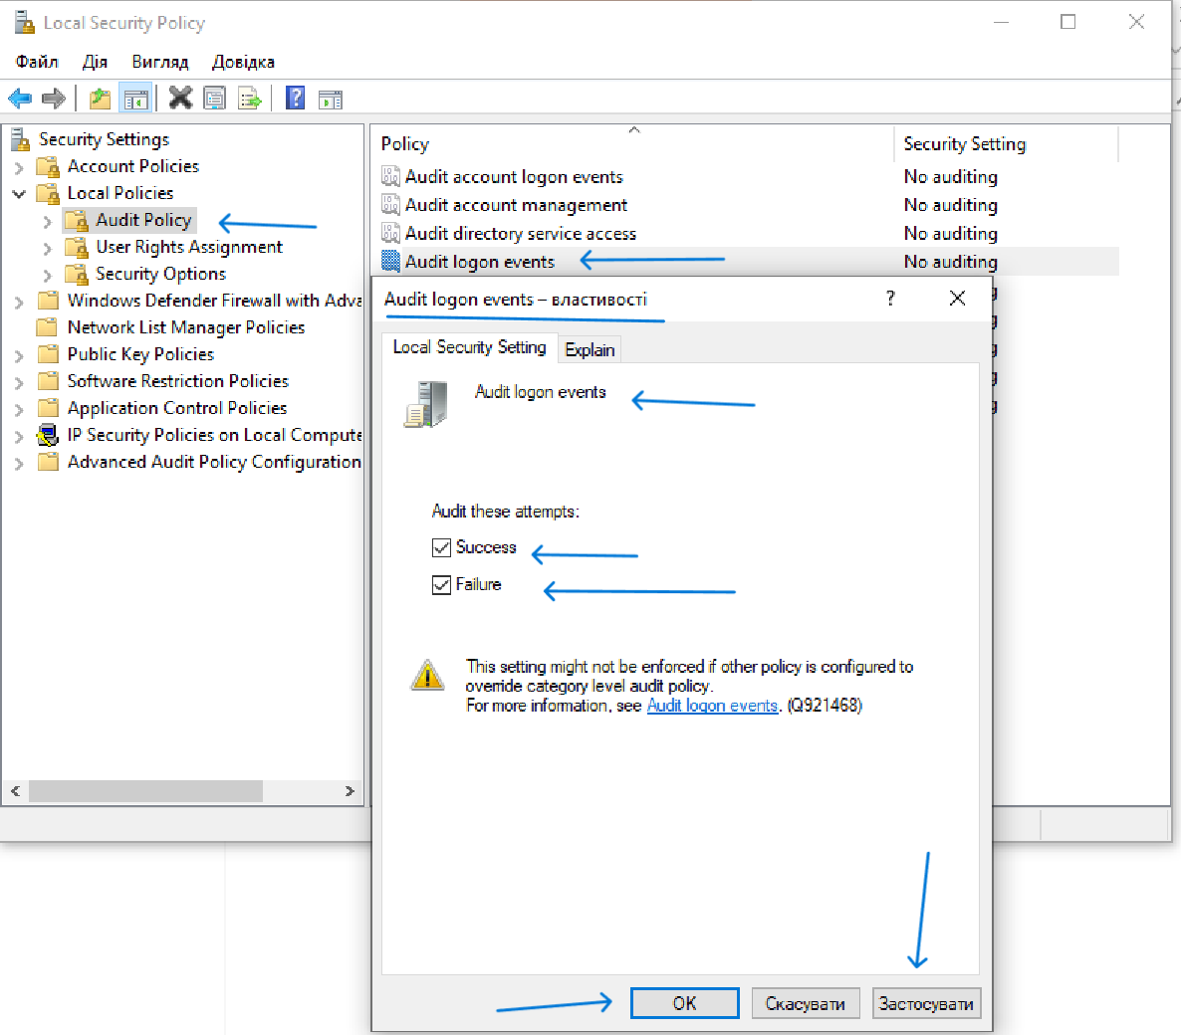

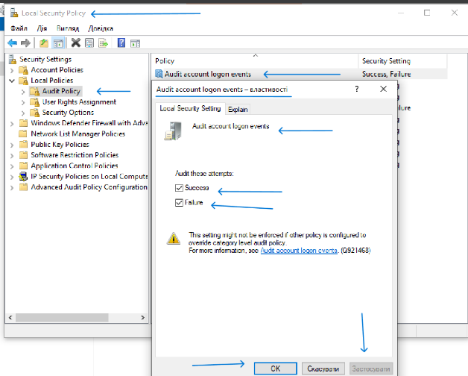

**Перевірка журналу подій**

Повторюємо 🡪Панель керування виберемо Система й безпека 🡪 Адміністрування 🡪Event Viewer 🡪Windows Logs:

Скористуємося фільтром для швидкого пошуку.

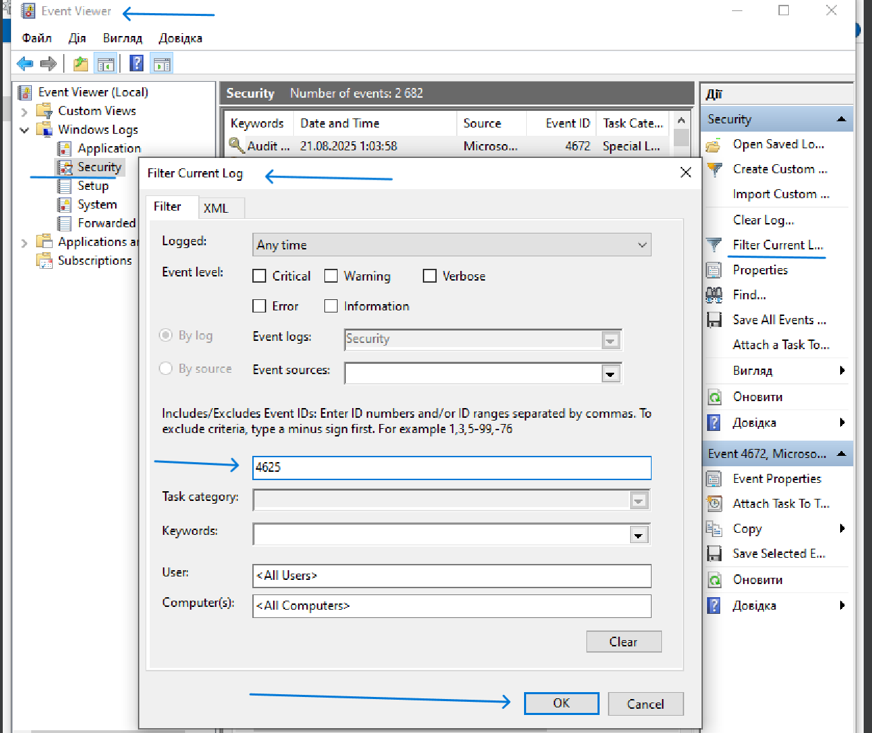

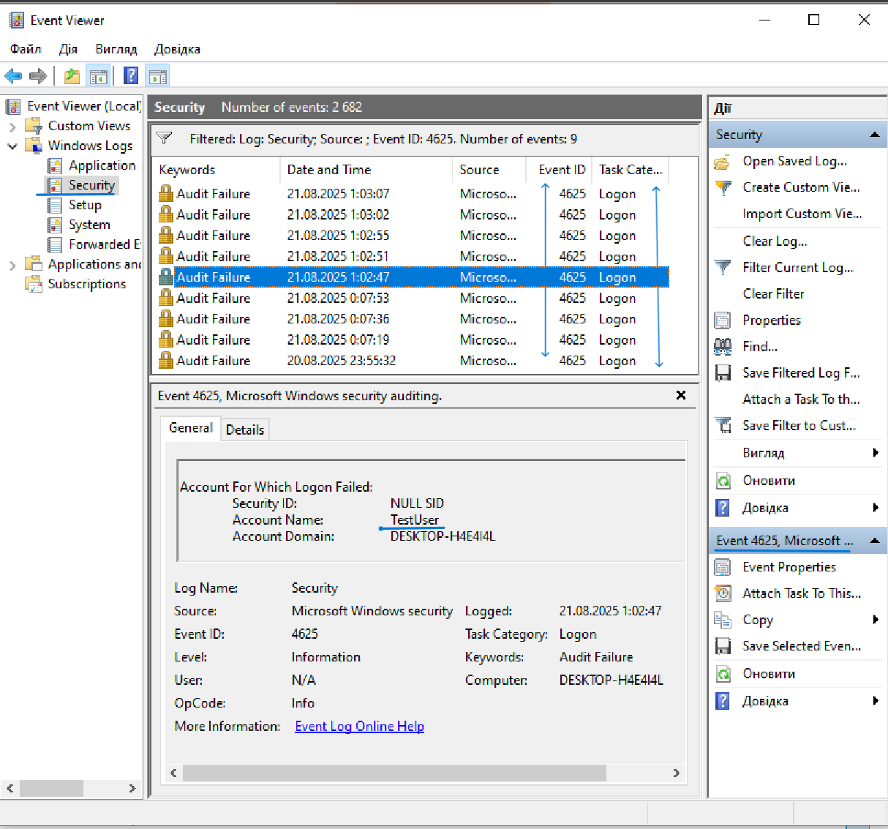

1. Створіть нове завдання за розкладом, яке буде виконуватися кожну годину. Це завдання повинно відображати довільне повідомлення в командному вікні.

Знов використовуємо той самий шлях: Панель керування 🡪 Система й безпека🡪Адміністрування 🡪Task Schedule 🡪 Create Task 🡪

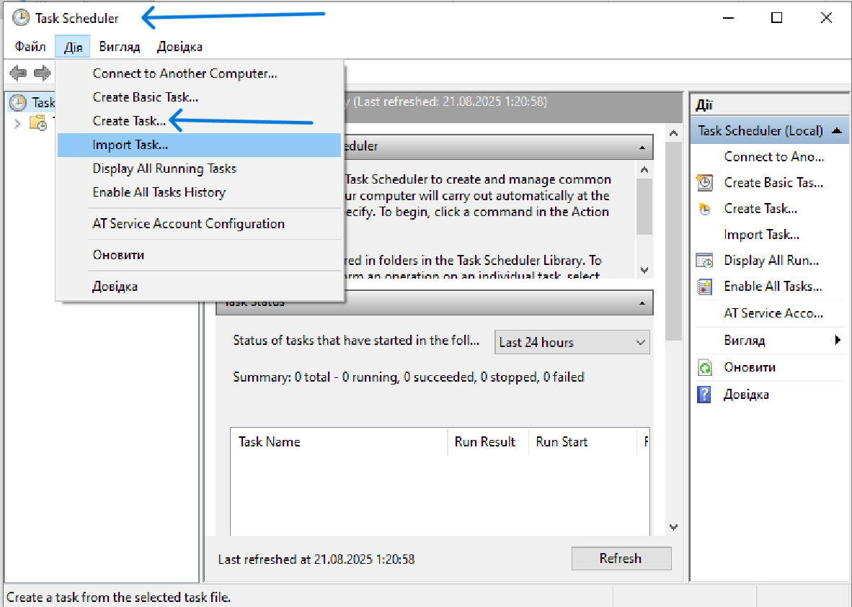

**\*\*\* Обираємо Create task, для більш кращого контролю.\*\*\***

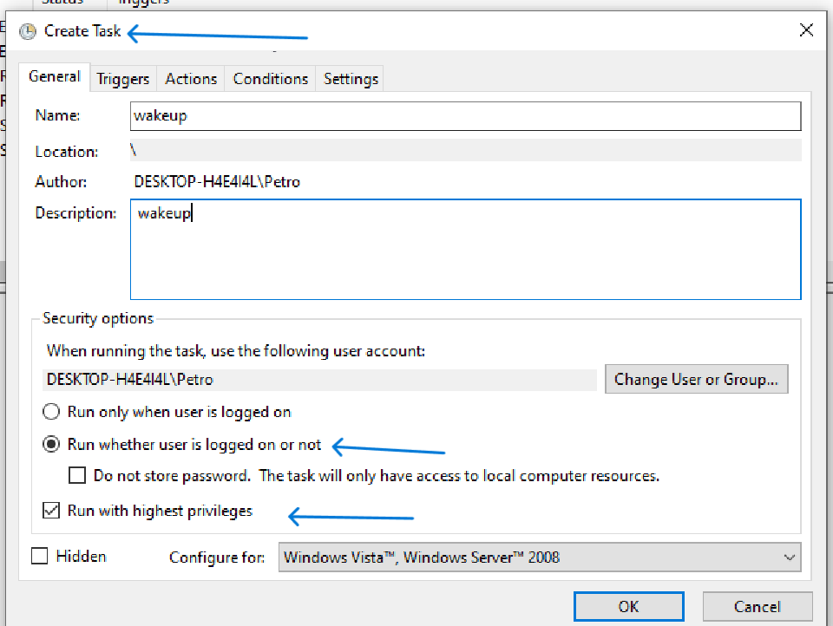

Обираємо всі опції які нам потрібні, та підтверджуємо виконання вводячи пароль якщо буде така необхідність

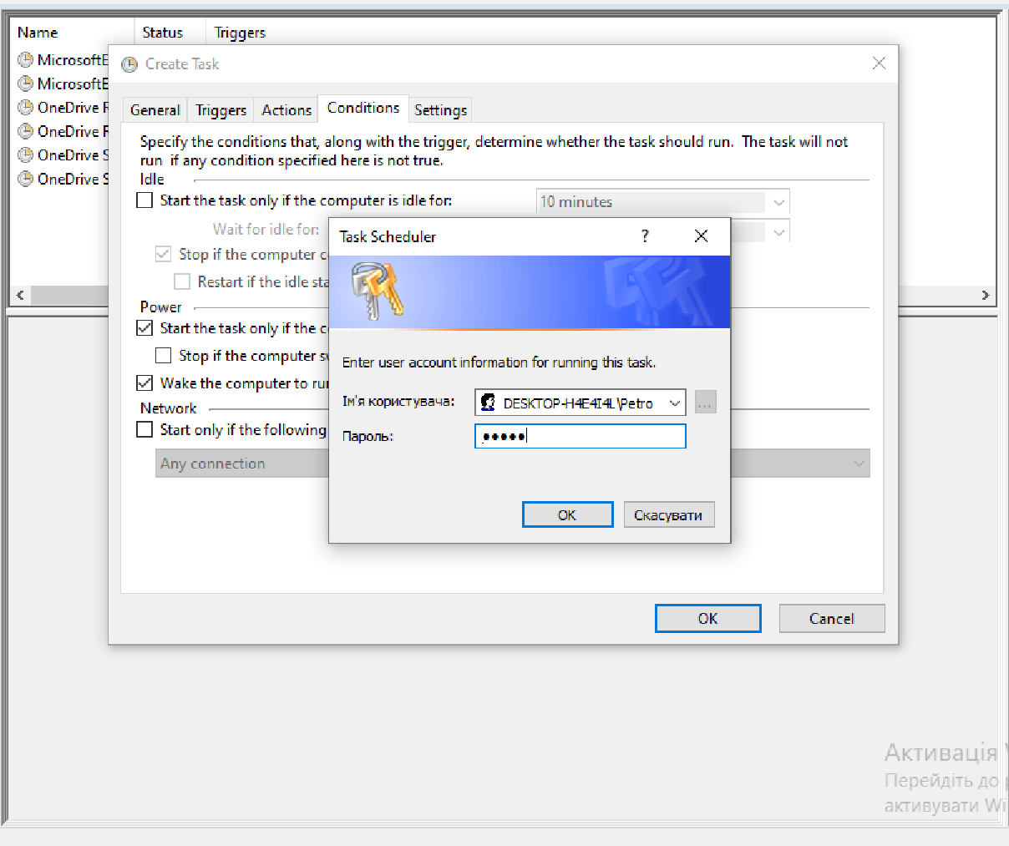

*Також можливі слідуючи моменти конфігурації(скріншот):*

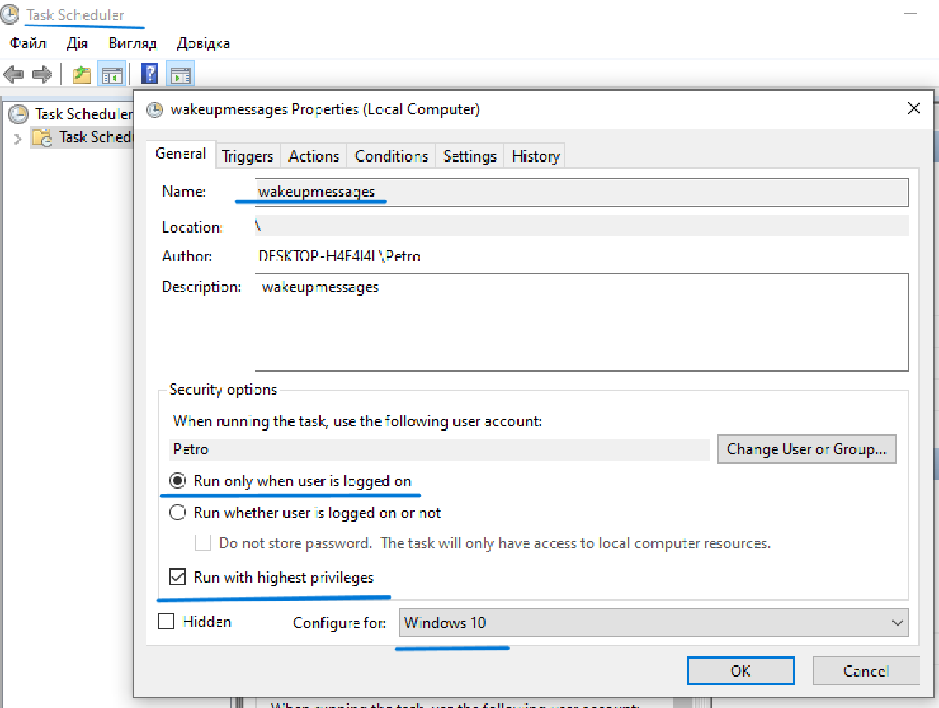

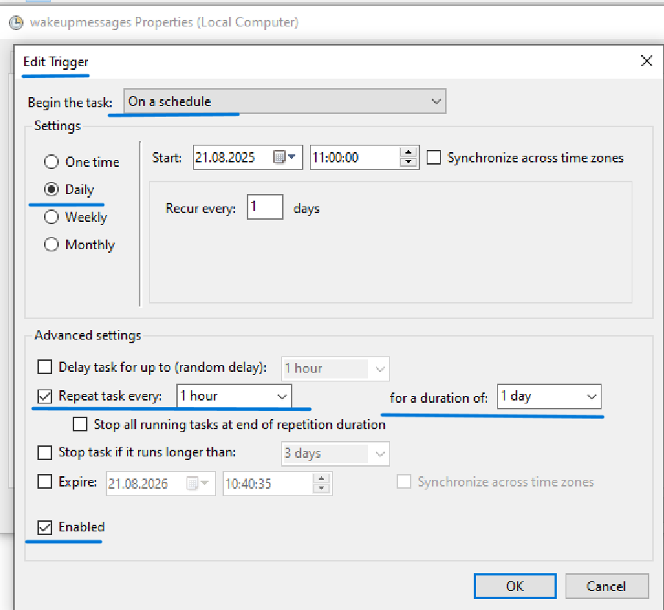

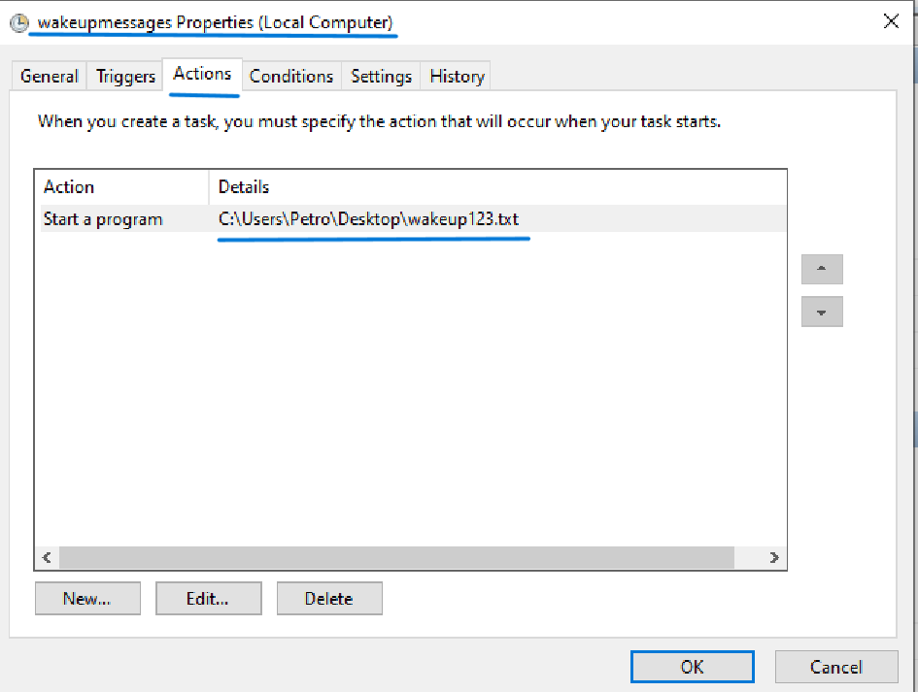

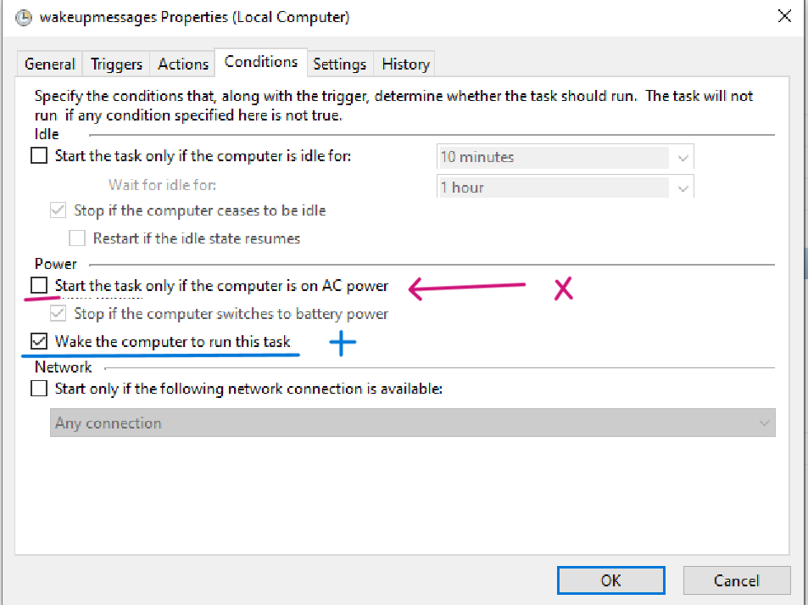

Слід зазначити повільну роботу VirtualBox, а також особливості Windows 10 Pro 22H2, яка залежить не тільки від наявних показників комп’ютера але й настройки Windows 10 Pro 22H2 у VirtualBox, які постійно змінюються.